**Лабораторна робота № 8. Вступ до блок-схем алгоритмів**

**1 ВИМОГИ**

**1.1 Розробник**

* Михневич Владислав Вікторович
* Студент 1-го курсу
* Групи КІТ-120а

**1.2 Загальне завдання**

Для кожної розробленої функції, що були виконані у попередній роботі, слід зробити схему алгоритмів згідно з ГОСТ.

**2 ОПИС ПРОГРАМИ**

**2.1 Блок-схеми**

**2.1.1 Блок-схема для завдання main_1.c (див. рис.1).**

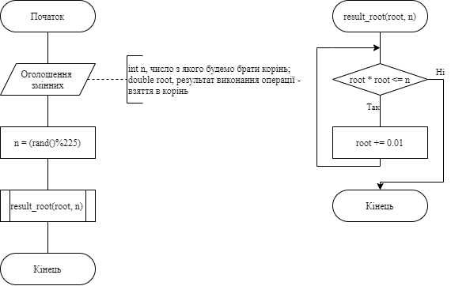

Рисунок 1 – Блок-схема завдання main_1.c

**2.1.2 Блок-схема для завдання main_2.c (див. рис.2).**

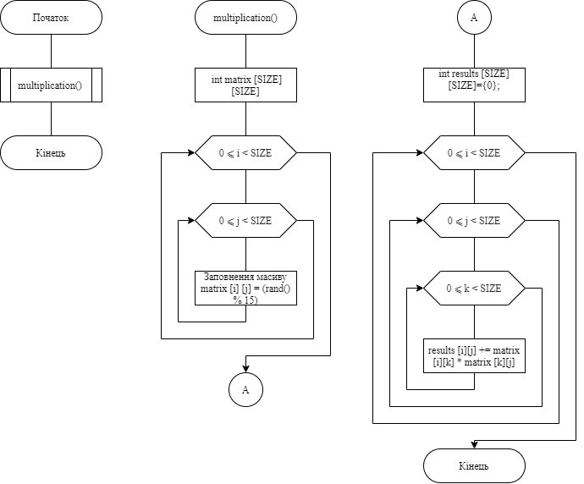

Рисунок 2 – Блок-схема завдання main_2.c

**2.1.3 Блок-схема для завдання main_3.c (див. рис.3).**

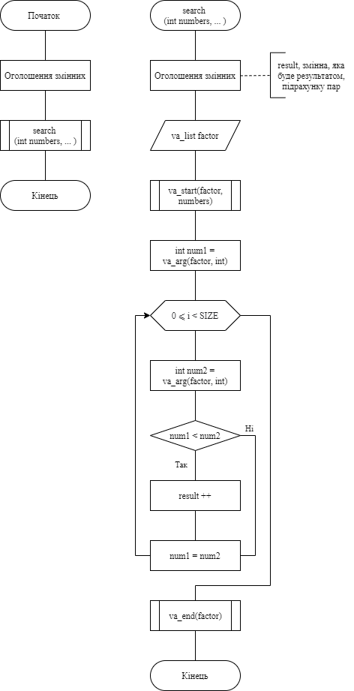

Рисунок 3 – Блок-схема завдання main_3.c

**Висновки**

На цій лабораторній роботі ми навчилися розробляти блок-схеми алгоритмів для різних функцій, дізналися про основні компоненти схем алгоритмів, та які програми для цього використовують.